Agrégation Interne 1999
Exercices d’Optique

Exo n°1 : Etude d’un doublet.
On considère deux sources ponctuelles, monochromatiques, émettant des radiations de longueurs d'onde respectives λ₁ = 589,6 nm & λ₂ = 589 nm. Ces radiations interfèrent en un point M de l'écran où la différence de marche vaut δ. On notera I_{o} l'intensité propre de chaque source. On introduira les nombres d'onde définis par : $σ_{1}=\frac{1}{λ_{1}}$, & $σ_{2}=\frac{1}{λ_{2}}$, & on posera : $Δσ=σ_{2}−σ_{1}\text{<<}σ_{o}=\frac{σ_{1}+σ_{2}}{2}$.
1. Calculer l'intensité lumineuse I (δ) au point M de l'écran. Calculer l'intensité I_{max} des franges brillantes, puis l'intensité I_{min} des franges sombres. En déduire le contraste Γ. Donner l'allure de la courbe d’intensité I (δ). Analogie ?
2. Déterminer l'ordre d'interférence correspondant au premier brouillage du système de franges. Qu'observe-t-on si $δ=\frac{2k+1}{2\text{.}Δσ}$ ? Et si $δ=\frac{2k}{2\text{.}Δσ}$ ? Comment peut-on en déduire une méthode de mesure de $Δλ=λ_{1}−λ_{2}$ ?

Exo n°2 : Bilentilles de Billet (ENSAM 1980).
Une lentille mince convergente de distance focale f = 25 cm a été sciée en deux demi –lentilles identiques L₁ & L₂, de centres optiques C₁ & C₂, suivant un plan contenant l'axe de révolution. Ces deux demi - lentilles sont séparées de C₁C₂ = a = 1,2 mm, & donnent respectivement deux images réelles F₁ & F₂ d'une fente source F infiniment fine perpendiculaire au plan de figure, située à une distance D = 50 cm à gauche des deux demi - lentilles, & éclairée par une source monochromatique de longueur d'onde λ = 0,55 µm. L'écran est situé à une distance 2D = 1 m à droite des lentilles (cf figure). L'ensemble du système admet le plan de figure comme plan de symétrie.
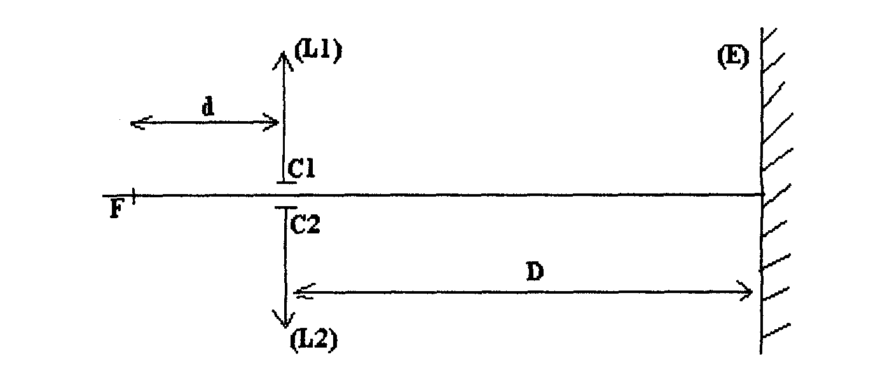
1. Déterminer la position & l'écartement des images F₁ & F₂ de la fente source F.
2. Calculer le nombre de franges brillantes observées sur l'écran.
3. A l'endroit où se forme l'image F₁, on interpose une lame de verre très mince, de faible largeur, à faces parallèles d'épaisseur e, & d'indice n = 1,5 pour la radiation utilisée. On observe alors sur l'écran une translation du système de franges d'amplitude Δx = 2,5 mm. En déduire l'épaisseur e de la lame.
4. On retire la lame précédente, & on remplace la source monochromatique par une source blanche émettant toutes les radiations de longueur d'onde comprise entre λ₁ = 0,4 µm & λ₂ inconnue. Sur l'écran, à la distance x₁ = 1,5 mm de l'axe du système, on place la fente d'entrée d'un spectroscope à prisme. On observe un spectre cannelé, avec huit cannelures noires. Que peut-on en déduire pour la longueur d'onde λ₂ ?

Exo n°3 : miroir de Lloyd.
On considère le dispositif suivant (cf figure) : S est une source ponctuelle & monochromatique (λ = 0,6 µm) située à la distance SH = b = 1 mm du plan du miroir (m). On observe les interférences produites sur l'écran situé à la distance D = OH = 2 m entre les rayons directs tels que SM (n'ayant pas subi de réflexion sur m) & les rayons tels que SAB ayant subi une réflexion en A sur le miroir. Le miroir est constitué d’un milieu d’indice n > 1, & on considérera que son facteur de réflexion R est très proche de 1, de telle sorte que l’on puisse considérer que les deux rayons qui interfèrent ont la même intensité I_{o}.
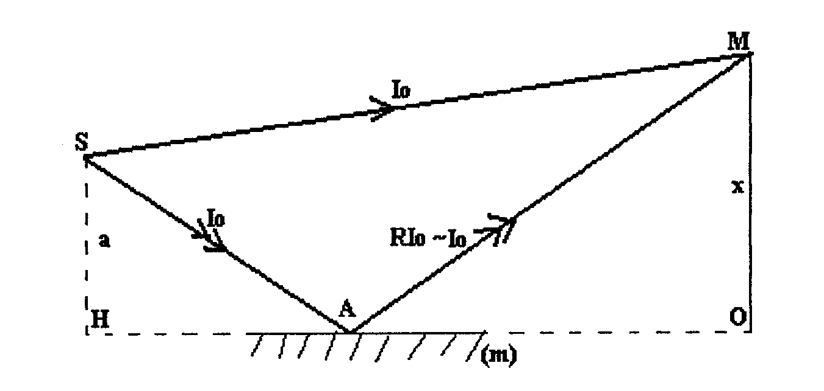
1. Faire une figure mettant en évidence les limites du champ d’interférences. En posant OM = x (M restant au voisinage du plan du miroir), calculer la différence de marche δ en M, puis le déphasage ϕ entre les rayons SAM & SM. Calculer l’intensité lumineuse en M, soit I (x), & en déduire la position x_{b} des franges brillantes, la position x_{n} des franges noires & l’interfrange i. AN : Calculer i. Conclusion ? Calculer le contraste des franges, défini par : $Γ=\frac{I_{\text{max}}−I_{\text{min}}}{I_{\text{max}}+I_{\text{min}}}$. AN. Conclusion ?
2. On remplace la source ponctuelle S par une source étendue (fente de largeur 2a, centrée en S, perpendiculaire au plan de figure, avec a << b). En considérant le point source S₁ situé à la distance b + y de l’axe OH, calculer la nouvelle différence de marche δ’ au point M (avec OM = x), puis l’intensité lumineuse correspondante I’ (y). En déduire alors l’intensité totale I’ (a, x) en M. Calculer le nouveau contraste Γ’ des franges, donner l’allure de la courbe Γ ' (a). On se place sur l’écran en face du point S (x = b) ; calculer alors la valeur a₁ de a qui fait disparaître les franges pour la première fois. Quelle largeur maximale a_{M} peut-on alors tolérer pour la fente source pour garder une visibilité suffisante des franges ? AN: calculer a_{M} & Γ ‘ (a_{M}).

Exo n°4 : diffraction par N fentes infiniment fines.
On considère N fentes rectilignes situées dans le plan Oyz, infiniment fines de largeur a, parallèles à l'axe Oy, équidistantes de b >> a, éclairées en lumière cohérente par un faisceau parallèle monochromatique de longueur d'onde λ suivant la direction Ox, d'amplitude A_{o} constante. On s'intéresse à la lumière diffractée dans la direction θ (angle supposé petit, condition imposée par 1'utîlisation d'une lentille dans les conditions de Gauss).
1. Calculer l'amplitude complexe a₁ (θ) diffractée par la première fente, qui sera prise comme origine des phases par la suite.
2. En déduire l'amplitude complexe a (θ) diffractée par le système de fentes.
3. En déduire l'intensité I (θ) diffractée dans la direction θ. Que vaut l'intensité de la frange centrale ?
4. En déduire la position des franges de diffraction. Conclusion ?
5. En déduire la position des franges d'interférences. Montrer qu'il apparaît un phénomène nouveau si N est supérieur à 2.
6. On se place sur un maximum principal, où le terme de diffraction est égal à 1. Montrer que cette frange présente la structure d’une figure de diffraction d'une fente de largeur Nb.
7. Donner l'allure de la courbe I (θ).

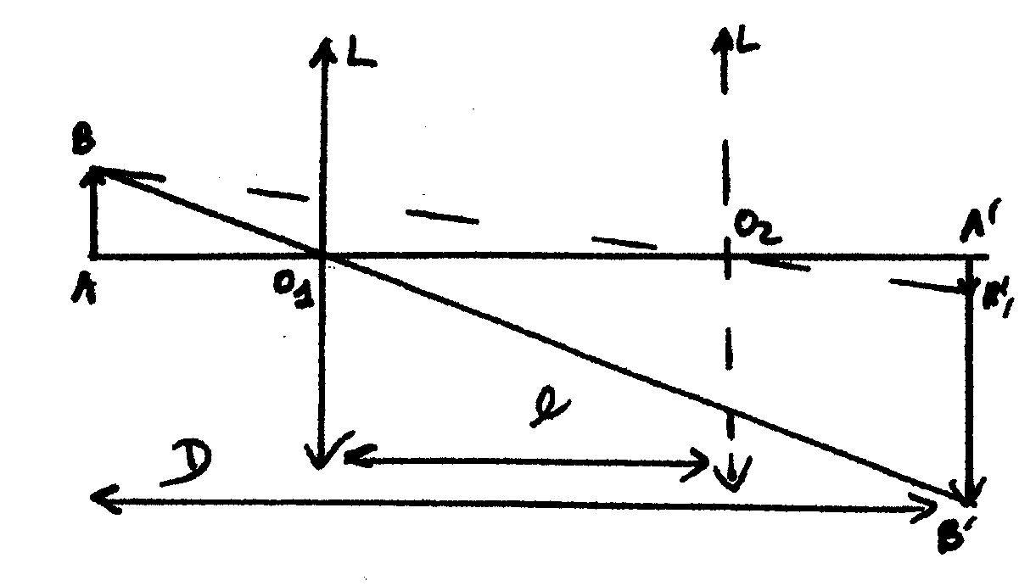
Exo n°5 : Méthodes de focométrie.

1. Méthode de Bessel : la distance objet - image AA' = D étant fixée, il existe deux positions de la lentille (centre optique en O₁ & O₂) donnant une image nette en A’. On pose O₁O₂ = l. Calculer la distance focale ϕ de la lentille en fonction de D & de l. Faire un calcul d'erreurs. Quelle est la valeur minimale de D ? Pour une position de la lentille, on pose x' = OA'. Tracer la courbe D = f (x', ϕ) & interpréter.

2. Méthode de Silbermann : on se place dans le cas où le grandissement linéaire vaut γ = -1. En déduire la distance objet - image D = f (γ, ϕ). Comparer à la méthode de Bessel. On suppose que $γ=−1+ε$, avec $ε\text{<<}1$. En déduire l'erreur relative $\frac{Δϕ}{ϕ}$. Conclusion ?
Exo n°6 : Fibre optique.
A. Fibre à Saut d'indice : la fibre optique, de révolution autour de l'axe Ox, comprend une partie appelée "cœur" de rayon r = 0,5 mm, d'indice constant n_{C} = 1,43 entourée d'une gaine d'indice constant n_{G} = 1,40. L'air a un indice constant n_{A} = 1, & l'entrée de la fibre a lieu pour x = 0.
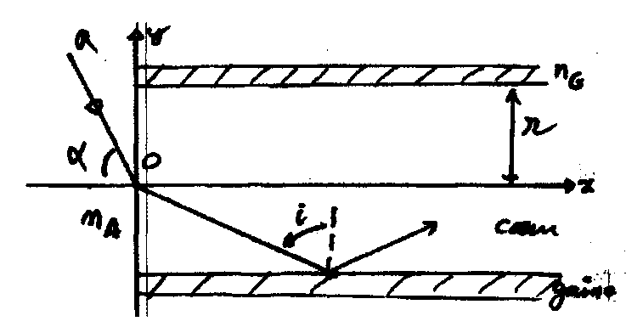
1. Rappeler les deux lois de Descartes de la réflexion & de la réfraction. Définir l'angle limite correspondant à la réflexion totale.
2. Quelle relation doit vérifier l'angle i d'incidence cœur - gaine pour que le rayon se propage dans la fibre en restant confiné dans le cœur ? En déduire la condition imposée à l'angle d'entrée α pour que la propagation se maintienne dans la fibre. Calculer numériquement les valeurs limites λ de i & α₁ de α.
3. Montrer simplement à l'aide d'une figure ce qui se passerait si la fibre présentait un coude prononcé. Conclusion ?

B. Fibre à Gradient d'indice
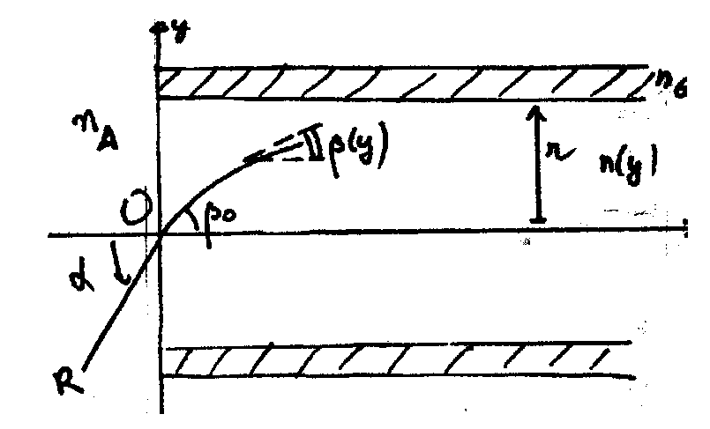
4. Dans le cœur, l'indice n (y) varie maintenant de façon continue, depuis n (y = 0) = n_{C} jusqu'à la valeur n (y = r) = n_{G}, & donc les surfaces équi-indices ont pour équation y = cste. Le rayon lumineux R, se propageant dans le plan méridien Oxy, a une inclinaison β par rapport à l'axe Ox. Montrer que l'équation de la trajectoire du rayon s'écrit : $n(y)\text{.}\text{cos}β(y)=A$, où A est une constante que l'on exprimera en fonction de n_{C} & de β_{o}.
5. Calculer $\frac{\text{dy}}{\text{dx}}$ en fonction de β(y). En déduire une relation entre n (y) & y (x). A partir de la loi n (y) suivante (dite pseudo - parabolique) :
$n^{2}(y)=n_{C}^{2}\left[1−2Δ{\left(\frac{y}{r}\right)}^{2}\right]$, pour y ≤ r (dans le cœur), avec $Δ=\frac{n_{C}^{2}−n_{G}^{2}}{2n_{C}^{2}}, ∧ n(y)=n_{G}$ dans la gaine. Etablir l'équation différentielle vérifiée par la fonction y (x).

6. Pour l'intégrer, on posera : $a=\frac{n_{C}^{2}}{A²}−1$, & $b=\frac{n_{C}^{2}−n_{G}^{2}}{A²r²}$, puis on fera le changement de variable suivant : $\sqrt{\frac{b}{a}}\text{.}y=\text{sin}ϕ$. En déduire l'équation y (x) de la trajectoire. Calculer l'écart maximum y_{max} de ce rayon par rapport à l'axe de la fibre & en déduire une condition sur l'angle d'entrée α pour que la propagation du rayon soit limitée au cœur de la fibre. Conclusion ? Montrer que le rayon R coupe l'axe Ox en des points régulièrement espacés d'une grandeur d que l'on calculera. AN : On donne α = 10 '.

